ספר רביעי, פרק 7: פונקציות יוצרות

הערה: את "המבוא לפונקציות יוצרות" של איתי הר-אבן שנמצא באתר הקורס, אכנה בקיצור המבוא.
הערה: חלק מהמסוכם כאן הוא חומר רשות, ראה את המבוא (זה שהוגדר בהערה הקודמת) לפירוט נוסף.

הגדרה של פונקציה יוצרת ופעולות על טור פורמלי:
הגדרה (מהמבוא, ע"מ 3): ביטוי מהצורה 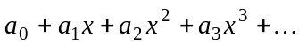 או בקיצור 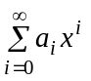 נקרא טור פורמלי.
הגדרה (ספר, ע"מ 121): תהי נתונה סדרה של מספרים, סופית או אינסופית 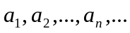 הביטוי האינסופי או סופי בהתאמה 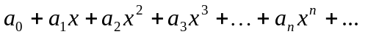 נקרא הפונקציה היוצרת של הסדרה הנתונה.
הגדרה: חיבור וחיסור של טורים פורמליים מוגדר כך 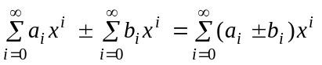.
הגדרה: כפל טורים פורמליים מוגדר כך: אם 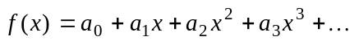 ו- 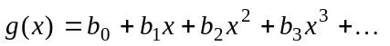 אז 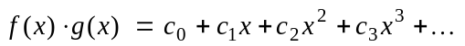,
כאשר לכל k טבעי, 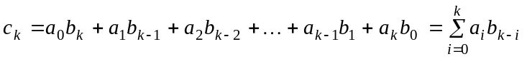
ובקיצור: 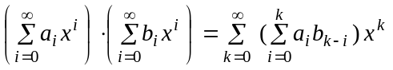.
משפט (1, מהמבוא): (א) החיבור קיבוצי וחילופי, 0 נייטרלי בחיבור, ולכל f , ( - f) הוא הנגדי של f ביחס לחיבור. (ב) הכפל קיבוצי וחילופי, ו- 1 נייטרלי בכפל. (ג) חוק פילוג - הכפל דיסטריבוטיבי מעל החיבור והחיסור: 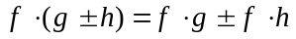.
משפט (2, מהמבוא): בחוג הטורים הפורמליים אין מחלקי אפס: אם f,g הם טורים פורמליים המקיימים 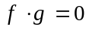 אז 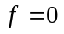 או 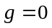 (או שניהם).
משפט (3 , מהמבוא): צמצום בכפל טורים פורמליים: אם f,g,h הם טורים פורמליים המקיימים 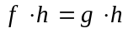 ו- 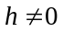 אז 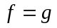.
הגדרה (מהמבוא): חילוק טורים פורמליים מוגדר כך: אם f,g,h הם טורים פורמליים המקיימים 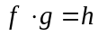 אז נאמר ש- 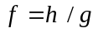 וכן 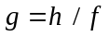 .
טענה (ספר, ע"מ 122): הפונקציה היוצרת של הסדרה 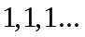 היא 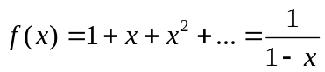.
הגדרה (מהמבוא): חזקה טבעית של טור פורמלי: אם 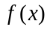 הוא טור פורמלי, 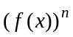 הוא סימון מקוצר עבור 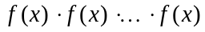 (n גורמים).

הקשר בין זהויות בטורי חזקות לזהויות בטורים פורמליים + רשימת זהויות חשובות:
טענה (מהמבוא, ע"מ 10): 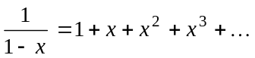.
טענה (מהמבוא, ע"מ 11): אם הוא טור פורמלי, וקיים הטור הפורמלי 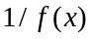 אז קיימים שני הטורים הבאים, והם שווים זה לזה: 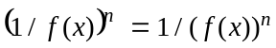.
טענה (מהמבוא, ע"מ 12): 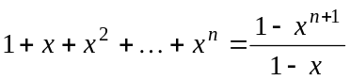 (סכום טור הנדסי סופי).
טענה (4 , מהמבוא, ע"מ 12-13): קבלת זהות פורמלית מתוך זהות פונקציונלית בקטע: נתבונן במשוואה שבכל אחד מאגפיה טורים פורמליים, שביניהם פעולות חיבור, חיסור, כפל וחילוק, כאשר כל פעולות החילוק מוגדרות היטב עבור הטורים הפורמליים המופיעים בהן. כעת נפרש משוואה זו כטענה לגבי מספרים ממשיים, ונבדוק אם קיים בציר המספרים קטע (קטן ככל שיהיה), שבכל נקודותיו כל הטורים המופיעים במשוואה מתכנסים, והמשוואה הנתונה מתקיימת בכל נקודות קטע זה. אם כן - אז המשוואה המקורית נכונה כזהות בין טורים פורמליים.
טענה (מהמבוא, ע"מ 14): כללית, אם בקטע כלשהו 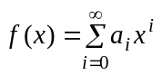 , אומרים שהפונקציה f יוצרת את הסדרה 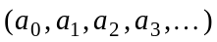.
טענה (מהמבוא, ע"מ 15): 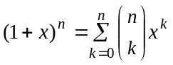 (נוסחת הבינום) וכן 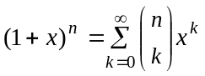.
טענה (מהמבוא, ע"מ 15): יהי n טבעי קבוע. הפונקציה 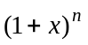 היא הפונקציה היוצרת עבור הסדרה 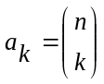 .
טענה (מהמבוא, ע"מ 16): 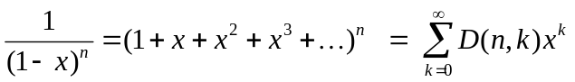.
טענה (מהמבוא, ע"מ 16): יהי n טבעי קבוע. הפונקציה 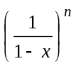 היא הפונקציה היוצרת עבור הסדרה 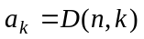 .
טענה (מהמבוא, ע"מ 18): לכל 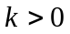 , 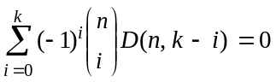 .
הערה: כאן תם סיכום המבוא וריכוז טענות חשובות ממנו. למרות שרוב חומר זה הוא רשות, הזהויות שרשומות בע"מ זה חשובות מאוד ושימושיות מאוד. חלקן אף רשומות ב ממ"ן 16.
שימושים של פונקציות יוצרות למציאת מספר הפתרונות של משוואות לינאריות:
טענה (ע"מ 125 בספר): או ביתר כלליות .
טענה (ע"מ 126): כדי למצוא את מספר הפתרונות במספרים שלמים של המשוואה 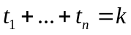 שמקיימים את ההגבלות 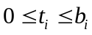, יש לחשב את המקדם של 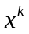 בפולינום . הפונקציה הנ"ל היא פונקציה יוצרת עבור הסדרה 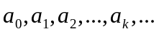 כאשר 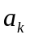 הוא מספר הפתרונות במספרים שלמים של המשוואה הנ"ל, המקיימת את ההגבלות הנתונות.
טענה (ע"מ 127): כדי למצוא את מספר הפתרונות במספרים טבעיים של המשוואה ללא הגבלות נוספות, יש לחשב את המקדם של בפולינום 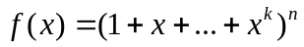.
טענה (שאלה 7.9): הפונקציה היוצרת למספר הצירופים עם חזרות של k איברים מתוך n סוגים שונים של איברים היא 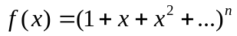 והמקדם של הוא 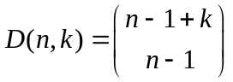.
טענה (שאלה 7.10): 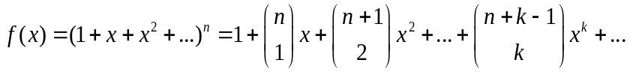.
טור טיילור (מהתקציר, ע"מ 13): אחת הטכניקות למציאת המקדם של בפונקציה 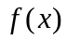 היא גזירתה k פעמים, הצבת 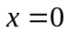 בנגזרת ה k-ית שלה וחלוקת הביטוי ב 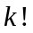. בקיצור: 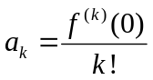 .
טענה (שאלה 7.12): הפונקציה היוצרת למציאת מספר הפתרונות במספרים טבעיים של המשוואה 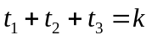 המקיימים 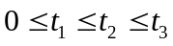 היא .
טענה (מהתקציר, ע"מ 13): מספר האפשרויות שנעתן לרשום את המספר k כסכום של מספרים טבעיים גדולים מאפס ושונים זה מזה נתון ע"י המקדם של בפולינום 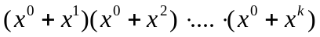.

שימוש בפונקציות יוצרות לחישובים במקדמים בינומיים:
טענה (שאלה 7.22): 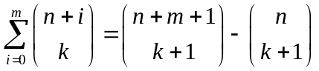.
טענה (שאלה 7.23): 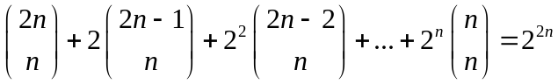.
טענה (שאלה 7.27): אם היא הפונקציה היוצרת של הסדרה 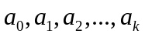 אזי 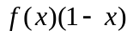היא הפונקציה היוצרת של הסדרה 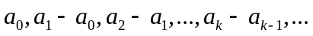.
טענה (שאלה 7.28): מספר n מיוצג בשיטה העשרונית כך 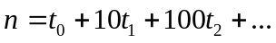 כאשר 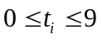. אזי שהיא הפונקציה היוצרת שלו שווה ל 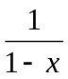 והתיאור של מספר טבעי בשיטה העשרונית כפי שרשומה למעלה הוא יחיד.

פונקציות יוצרות מעריכיות:
הגדרה (ע"מ 138 בספר וע"מ 14 בתקציר): עבור הסדרה 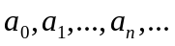 מגדירים פונקציה מעריכית יוצרת שהיא 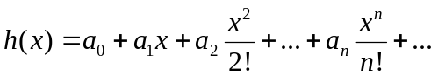. בפונקציה יוצרת מעריכית (בקיצור פימ"ע) משתמשים לפתרון בעיות בחירה כאשר יש חשיבות לסדר הבחירה (כלומר, הבעיה מקבילה למציאת מספר חליפות, עם או בלי חזרות, בתנאים נתונים). נחפש פימ"ע שבה פתרון הבעיה הנדונה עבור k מסוים הוא המקדם של 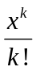.
טענה (ע"מ 138): הפונקציה 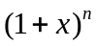 משמשת כ פימ"ע של הסדרה 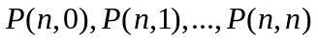. או בניסוח אחר: מספר החליפות ללא חזרות של k איברים מתוך n שווה למקדם של ב פימ"ע .
טענה (ע"מ 139 בספר וע"מ 14 בתקציר): מספר החליפות עם חזרות, של k איברים מתוך n קבוצות איברים, שווה למקדם של ב פימ"ע 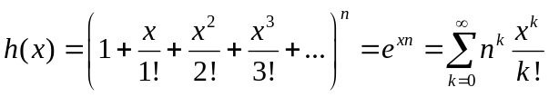.

שימוש בפונקציות יוצרות לפתרון יחסי רקורסיה:
מהתקציר: לעיתים אפשר להשתמש בפונקציות יוצרות, כדי למצוא ביטוי מפורש עבור פונקציה המוגדרת באמצעות יחס רקורסיה. הרעיון: בניית פונקציה יוצרת לאיברי יחס ה רקורסיה, כינוסה באמצעות פעולות מתמטיות לפונקציה שעבורה יודעים למצוא את המקדם של לכל k. האיבר הזה הוא המקדם ה kי בסדרה, כלומר, פתרון יחס ה רקורסיה.

